2010年7月高等教育自学考试全国统一命题考试
高等数学（工本）试题
课程代码：00023
一、单项选择题（本大题共5小题，每小题3分，共15分）
在每小题列出的四个备选项中只有一个是符合题目要求的，请将其代码填写在题后的括号内。错选、多选或未选均无分。
1．向量a={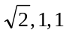}与y轴的夹角为（ ）
A．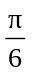 B．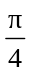
C．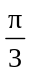 D．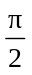
2．函数f (x, y)=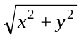在点（0，0）处（ ）
A．连续 B．间断
C．可微 D．偏导数存在
3．设函数P（x, y），Q（x, y）具有连续的偏导数，且P (x，y)dx+Q（x, y）dy是某函数u（x, y）的全微分，则（ ）
A．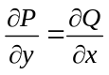 B．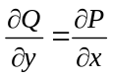
C．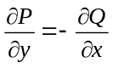 D．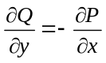
4．下列方程中，是一阶级性非齐次微分方程的是（ ）
A．ydy=(x+y)dx B．xdy=(x²+y)dx
C．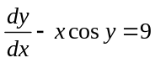 D．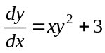
5．下列无穷级数中，收敛的无穷级数是（ ）
A．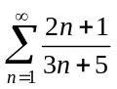 B．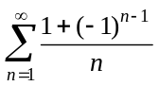
C．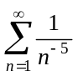 D．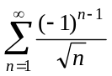

二、填空题（本大题共5小题，每小题2分，共10分）
请在每小题的空格中填上正确答案。错填、不填均无分。
6．在空间直角坐标系中，直线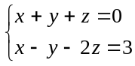的方向向量为___________.
7．函数f (x, y)=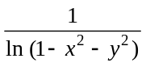的定义域为___________.
8．设积分区域D：x²+y²≤4，则二重积分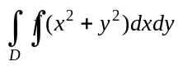在极坐标中的二次积分为___________.
9．微分方程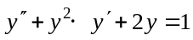的一个特解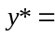___________.
10．设函数f (x)是周期为2的函数，f(x)的傅里叶级数为
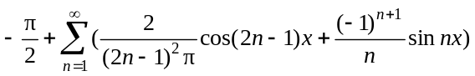
则傅里叶系数a₂=___________.
三、计算题（本大题共12小题，每小题5分，共60分）
11．已知直线L过点P(2,-1,-1),并且与平面: x-y+z=0垂直，求直线L的方程.
12．设函数z=x²+arctan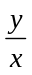,求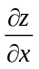和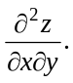
13．设函数z=x^{y+1}，求全微分dz.
14．设函数z=f (x, sin(2x+y)), 其中f (u, v)具有连续偏导数，求和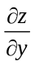.
15．设函数f (x, y)=5－，求grad f (2，1).
16．计算二重积分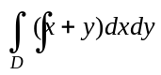，其中积分区域D是由直线x+y=2，y=x及y=0所围成的区域.
17．计算三重积分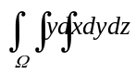，其中积分区域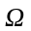是由平面2x+3y+z=2及坐标面所围成的区域.
18．计算对弧长的曲线积分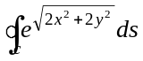，其中C是圆周x²+y²=1.
19．验证对坐标的曲线积分
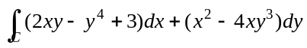
与路径无关，并计算
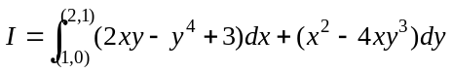
20．求微分方程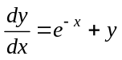的通解.
21．判断无穷级数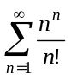的敛散性.
22．将函数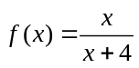展开为x－1的幂级数.
四、综合题（本大题共3小题，每小题5分，共15分）
23．求函数的极值点，并判断是极大值点还是极小值点.
24．计算由三个坐标面，平面x=2, y=2及曲面z=x²+y²+2所围立体的体积.
25．设无穷级数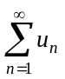收敛，证明：
